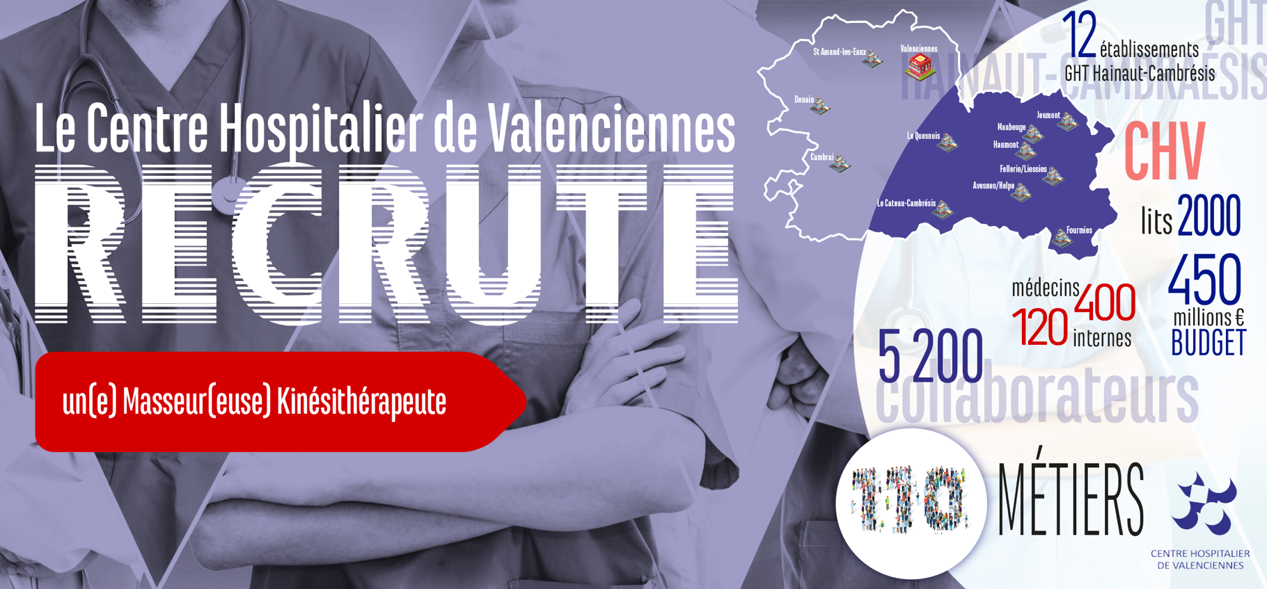
–––

PREPARATEUR EN PHARMACIE H/F

–

–

Le Centre Hospitalier de Valenciennes est une structure de santé comptant près de 5000 salariés.
Avec près de 2000 lits, le CHV est le 1er Centre hospitalier général de France et le 3ème hôpital de la région Hauts de France, après le CHRU de Lille et le CHU d’Amiens ; il est l’un des 30 plus importants hôpitaux de France. Il couvre un bassin de santé de 800 000 habitants et regroupe l’ensemble des spécialités médicales, à l’exception de la chirurgie cardiaque, de la radiothérapie et de la greffe.

Ce poste est rattaché au Pôle de PHARMACIE

Vous êtes dynamique, vous faites preuve de rigueur et ponctualité, vous avez le sens des responsabilités et un bon relationnel, vous aimez le travail en équipe …

VOTRE PROFIL DE PREPARATEUR EN PHARMACIE NOUS INTÉRESSE !

Vous aurez pour mission :

- De gérer les demandes médicamenteuses des services du CHV et des sites extérieurs au Centre Hospitalier
- De dispenser les commandes en fonction du planning
- De vérifier quotidiennement les stocks.
- De préparer les dispositifs médicaux
- De gérer les problèmes courants en collaboration avec l’encadrement et les pharmaciens
- De répondre aux demandes téléphoniques

Type de contrat :
- CDD
- Temps plein

Compétences Requises :
• BP Préparateur en pharmacie
Votre parcours de formation et d’habilitation sera aménagé en fonction de votre expérience.

Qualités professionnelles :
- Sens du travail en commun, rigueur, anticipation, prise d’initiatives et disponibilité
- Intérêt pour l’outil informatique
- Capacité à suivre les procédures

Nos avantages :
- Développement des compétences continu (formations ...)
- Crèche/ SELF

Envoyez votre candidature à chvalenciennes-333921@cvmail.com

